附件2 防震須知

地震防災對策（一）平時的防災準備
1‧居家環境安全檢視
首先必須確認的是，檢視自家住宅周圍環境，可能發生的危險，並加以改善明確知道附近有什麼防災設施，如防災公園、避難處所、滅火設備的位置等。
2‧加強鄰居交流互助
平時就應多與鄰居交流，並且一起參加防災訓練，鄰里間的互相幫助與自救訓練，將可降低災害造成的傷亡與損失。
3‧注意自宅建物結構安全
老舊房屋應進行徹底的點檢及整修，勿任意違法加蓋或拆柱、樑、樓地板、牆壁等，以免增加結構體負荷、破壞建物結構承載能力。
4‧屋內安全總檢點
針對生活空間做安全檢查，如固定家具等。
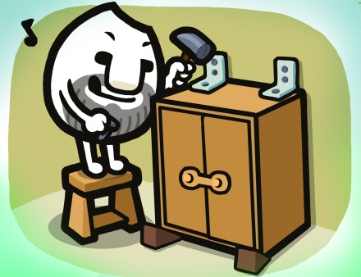
5‧召開家庭防災會議
針對居家可能發生危險因子，擬定對策改善，並預先想好地震發生時可以躲避位置，且在家經常演練。應討論內容事項包含：
（1）增加緊急應變的知識
（2）定期檢查居家消防安全設備
（3）定期檢查瓦斯爐、熱水器是否正常無損壞
（4）確認住家附近避難場所及避難道路
（5）確認緊急情況時家人的聯絡方法和集合場所

6‧準備「緊急避難包」
家中要準備「緊急避難包」，並且放置在隨手可拿到的地方，以便地震發生時可依照逃生計畫攜出緊急避難。
7‧熟悉本市防災避難地圖
本地圖包含避難處所資訊（如收容人數、地址及電話）、防災相關資訊（如里長、消防隊及派出所電話），可至新北市政府防災資訊服務網查詢。
8‧新北市政府老屋健檢
新北市針對921地震(88年9月21日)前興建完成之合法建築物，民眾如有結構安全疑義者，新北市政府工務局委託新北市建築師公會、臺灣省結構技師公會、新北市結構技師公會、新北市土木技師公會、臺灣省土木技師公會，安排時間到場會勘，進行初步勘查，並於現場接受民眾諮詢。申請方式請洽新北市工務局網站房屋健檢專區。

地震防災對策（二）地震發生之瞬間
當地震發生時，首先應保持冷靜不要慌張，並立即找掩蔽物－
「趴下、掩護、穩住」，
直到地震結束。在防震避難的首要概念，就是自我保護，尤其是保護頭部，所以應立即躲在桌子下或主要柱子旁。有關地震發生應變如下：

1‧地震發生時如果身處室內
（1）立即躲在桌子下抓住桌腳或蹲在柱子旁，並保護頭部－「趴下、掩護、穩住」，以防燈具、吊扇⋯等懸吊物或玻璃、雜物掉落。
（2）遠離衣櫃、書櫃、櫥櫃、酒櫃、書架、鋼琴、電視機、冰箱、物品架⋯等家具、電器，以免搖晃倒塌，或因地板搖動，造成大型家俱、電器左右移動擠壓，而造成傷害。
（3）如果你正在廚房煮東西，順手立刻關上爐火，並立即躲在桌子下抓住桌腳。
（4）在公共場所發生地震時，仍應以就地避難為原則，立即尋找掩蔽物，避開危險玻璃、櫥櫃，蹲下並保護頭部，當地搖晃過後，若有需要避難，聽從服務人員引導，遵從不推不語不跑原則，從容避難。
（5）逃生避難時，應走樓梯，不可搭乘電梯，以免受困。
（6）若地震時，剛好在電梯中，應將電梯停在最近的樓層並且快速離開。
（7）避難時，一定要穿鞋及戴上安全帽，並記得攜帶「緊急避難包」。

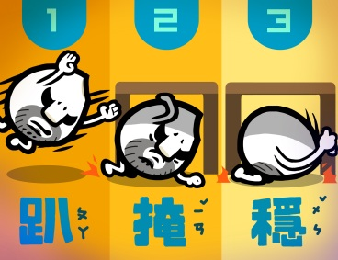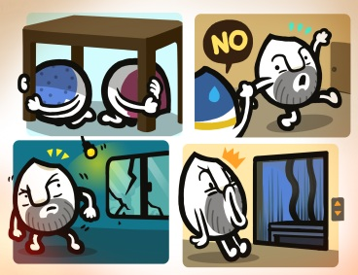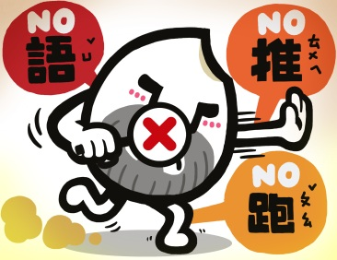

2‧地震發生時如果身處室外
（1）應小心路樹倒塌、電線掉落，以及招牌、冷氣機、花盆、屋瓦、碎玻璃⋯等物品砸落；並應遠離工地、電線桿、圍牆⋯等區域。
（2）切勿靠近已有損害的建築物，以免危險。
（3）應遠離懸崖峭壁，小心落石、山崩。
（4）在海邊及河口應儘速遠離並往高處避難，以防海嘯來襲。
（5）在開車中行駛中，切勿慌忙減速，應慢慢將速度降下來，打開警示燈，提醒周遭車輛注意。並將車輛慢慢減速停靠路旁，要特別小心招牌等掉落物。
（6）搭乘大眾運輸工具時，應緊握扶手或吊環，車停後聽從站務人員避難疏散。

地震防災對策（三）地震發生後
1‧確認是否需要進行疏散。
2‧檢查身邊有無人員受傷，並且立即給予協助。
3‧檢查瓦斯管線是否受損，關上瓦斯開關，若有漏氣，並應輕輕打開窗戶讓瓦斯飄散，以及通知消防隊與瓦斯公司（瓦斯行）派員處理。（※ 聞到瓦斯味，千萬不可使用火柴、手電筒、以及開、關任何電器，也不可插、拔插頭，以免產生火花引起爆炸）。
4‧檢查電線是否受損，並關掉電源，以免火災。
5‧檢查水管是否受損，並將自來水總開關關閉。
6‧檢查冷氣、商店招牌是否鬆脫。
7‧檢查玻璃是否破損，並且避開玻璃碎片。
8‧地震災害發生後，大家都會擔心家人及朋友，人人也都想打電話報平安，因此災後使用電話務必長話短說，以保持通訊暢通，並請多利用1991留言平台留言。
9‧震後應檢查建築物樑柱,建物若有嚴重傾斜、沉陷或梁柱、外牆較大裂縫、混凝土剝裂、鋼筋外露、門窗變形或隔間牆嚴重裂損、錯位，應請專業人員評估進行補強。



